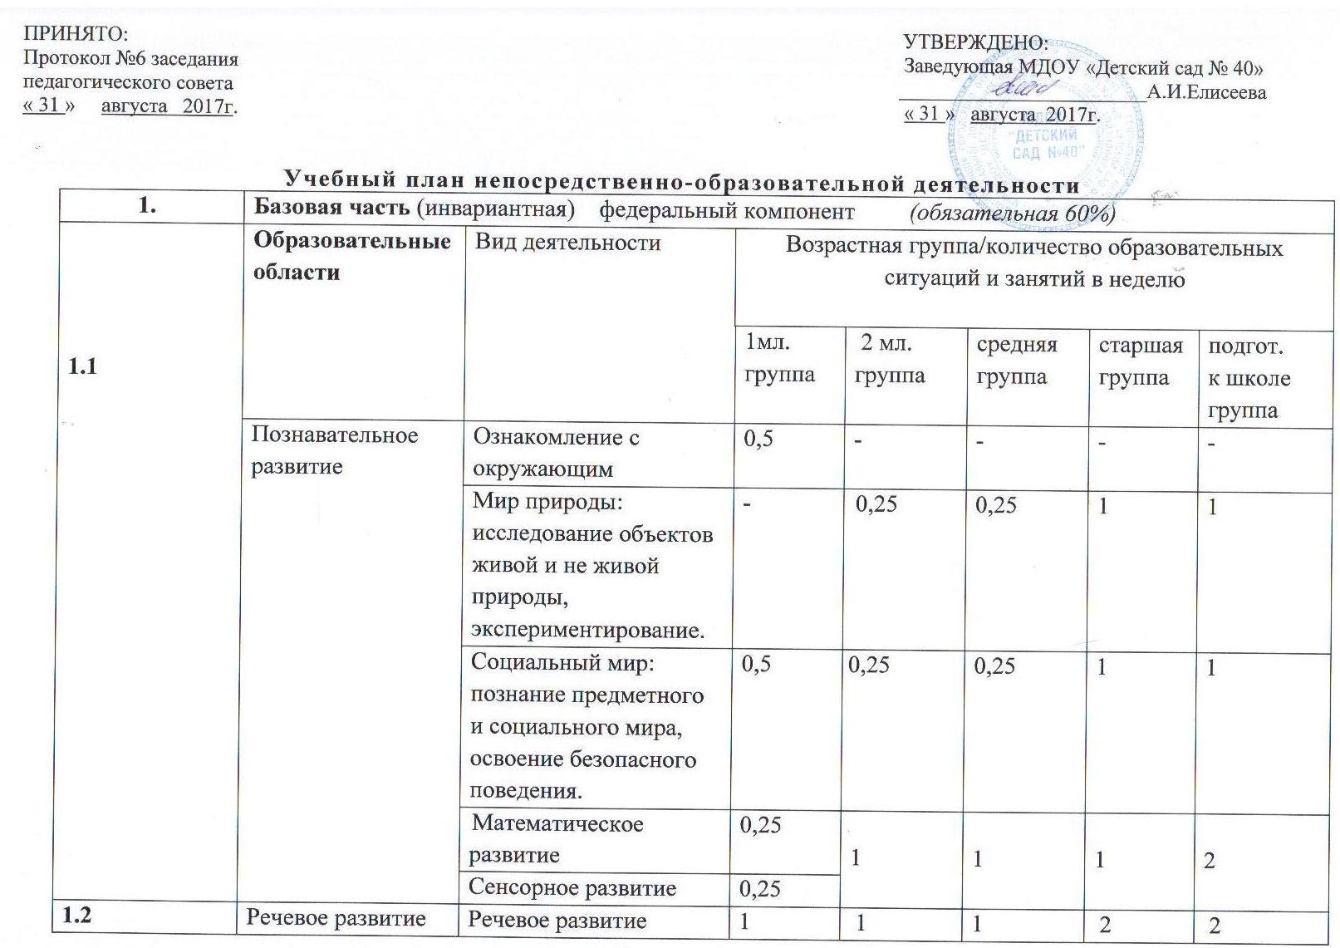

 |  | Обучение грамоте | - | - | - |  | 0,5 | 0,5
1.3 | Социально-коммуникативное развитие | «Труд» | В совместной деятельности взрослых и детей  и самостоятельной деятельности детей
 |  | «Безопасность»
1.4 | Художественно-эстетическое развитие | Музыка | 2 | 2 |  | 2 | 2 |  | 2
 |  | Рисование | 1 | 0,5 |  | 0,5 | 0,5 |  | 1
 |  | Лепка | 1 | 0,5 |  | 0,5 | 0,5 |  | 1
 |  | Аппликация | - | 0,5 |  | 0,5 | 0,5 |  | 0,5
 |  | Конструирование | 0,5 | 2,5 0,5 |  | 0,5 | 0,5 |  | 0,5
 |  | Художественная литература | 1 | 0,5 |  | 0,5 | 0,5 |  | 0,5
1.5 | Физическое развитие | «Здоровье» | В совместной деятельности взрослых и детей  и самостоятельной деятельности детей
 |  | «Физическая культура» | 2 | 3 |  | 3 | 3 |  | 3
 | ИТОГО: |  | 10 | 10 |  | 10 | 13 |  | 15
2. | Вариативная часть  (формируемая ДОУ 40%) |  | 1 мл. группа | 2 мл. группа |  | средняя  группа | старшая группа |  | подгот.  к школе группа
2.1 | Дополнительное образование | - | - | - |  | 1 | 2 |  | 3
 | ВСЕГО (СанПин) | - | 10 | 10 |  | 11 | 15 |  | 18
0, 25 – организованная деятельность проводится один раз в месяц
0, 5 – организованная деятельность проводится через неделю

